**Тепловые двигатели. КПД тепловых двигателей**.

1. **Опишите схему работу теплового двигателя:**

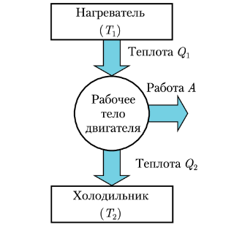

1. Решите задачи:

